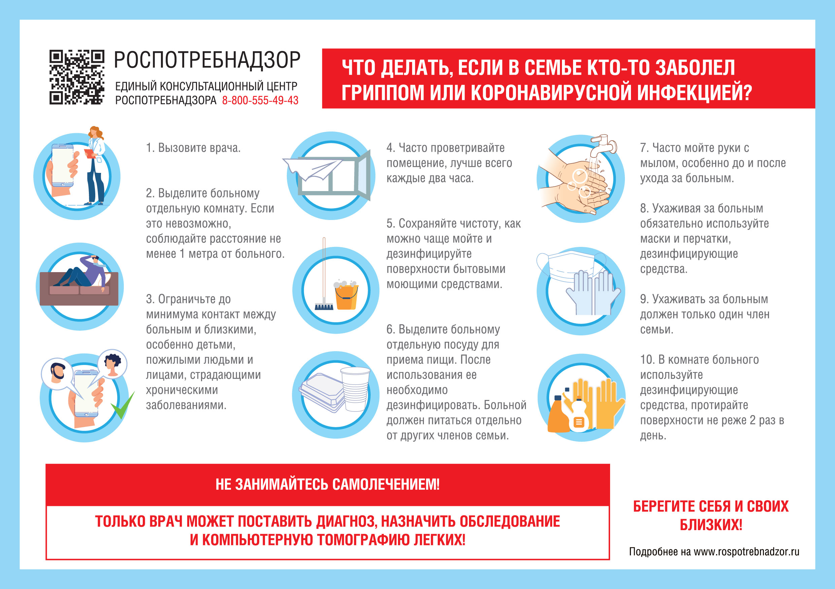
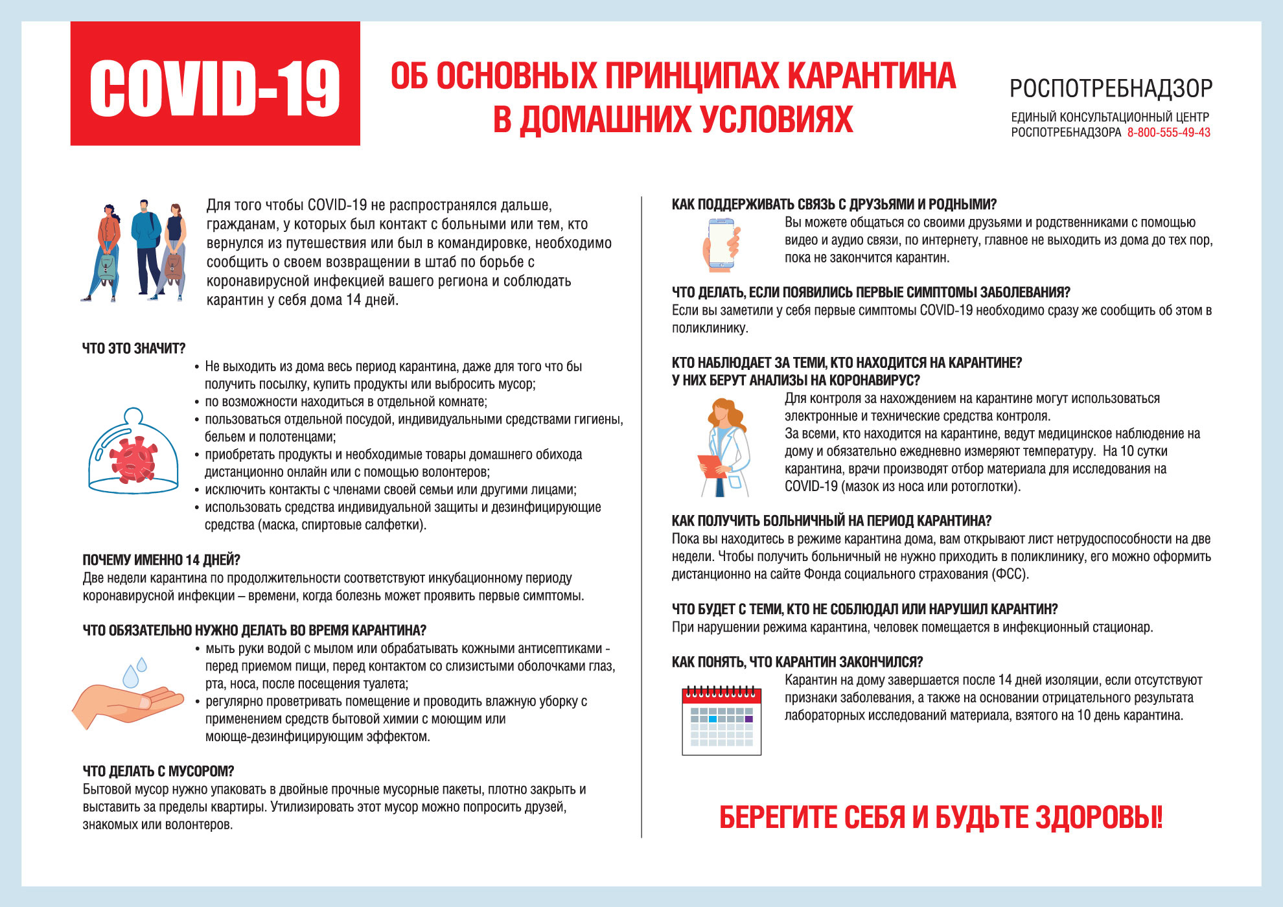
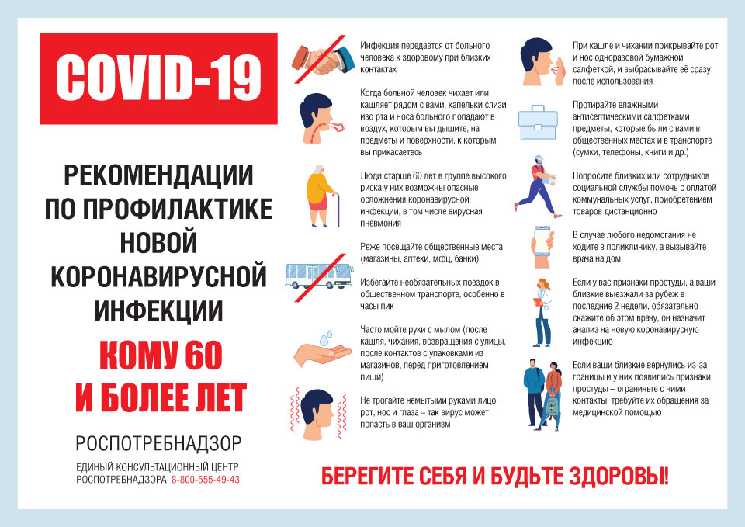
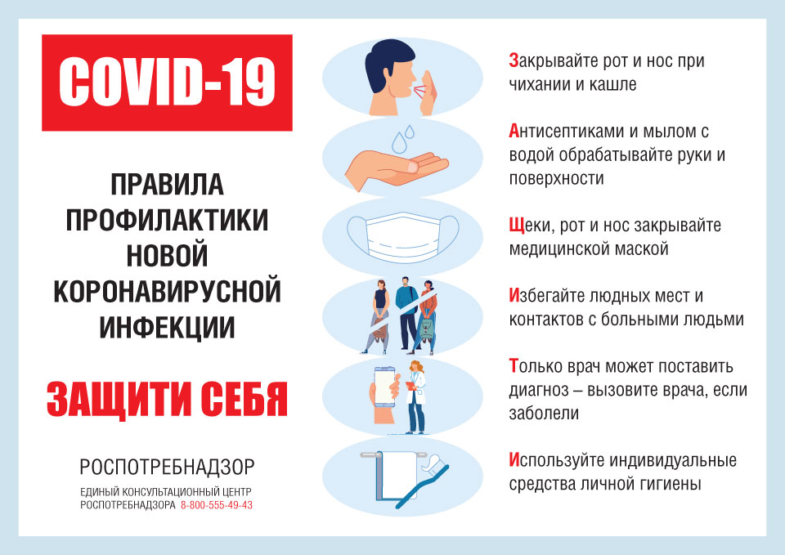
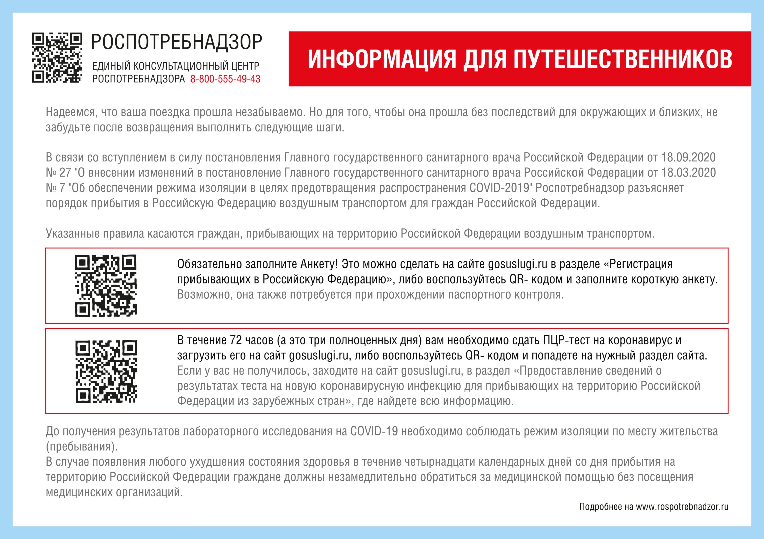

ПРАВИЛО 1. ЧАСТО МОЙТЕ РУКИ С МЫЛОМ
Чистите и дезинфицируйте поверхности, используя бытовые моющие средства.
Гигиена рук - это важная мера профилактики распространения гриппа и коронавирусной инфекции. Мытье с мылом удаляет вирусы. Если нет возможности помыть руки с мылом, пользуйтесь спиртсодержащими или дезинфицирующими салфетками.
Чистка и регулярная дезинфекция поверхностей (столов, дверных ручек, стульев, гаджетов и др.) удаляет вирусы.
ПРАВИЛО 2. СОБЛЮДАЙТЕ РАССТОЯНИЕ И ЭТИКЕТ
Вирусы передаются от больного человека к здоровому воздушно -капельным путем (при чихании, кашле), поэтому необходимо соблюдать расстояние не менее 1,5 метра друг от друга.
Избегайте трогать руками глаза, нос или рот. Коронавирус, как и другие респираторные заболевания, распространяется этими путями.
Надевайте маску или используйте другие подручные средства защиты, чтобы уменьшить риск заболевания.
При кашле, чихании следует прикрывать рот и нос одноразовыми салфетками, которые после использования нужно выбрасывать.
Избегая излишних поездок и посещений многолюдных мест, можно уменьшить риск заболевания.
ПРАВИЛО 3. ВЕДИТЕ ЗДОРОВЫЙ ОБРАЗ ЖИЗНИ
Здоровый образ жизни повышает сопротивляемость организма к инфекции. Соблюдайте здоровый режим, включая полноценный сон, потребление пищевых продуктов богатых белками, витаминами и минеральными веществами, физическую активность.
ПРАВИЛО 4. ЗАЩИЩАЙТЕ ОРГАНЫ ДЫХАНИЯ С ПОМОЩЬЮ МЕДИЦИНСКОЙ МАСКИ
Среди прочих средств профилактики особое место занимает ношение масок, благодаря которым ограничивается распространение вируса.
Медицинские маски для защиты органов дыхания используют:
- при посещении мест массового скопления людей, поездках в общественном транспорте в период роста заболеваемости острыми респираторными вирусными инфекциями;
- при уходе за больными острыми респираторными вирусными инфекциями;
- при общении с лицами с признаками острой респираторной вирусной инфекции;
- при рисках инфицирования другими инфекциями, передающимися воздушно-капельным путем.
КАК ПРАВИЛЬНО НОСИТЬ МАСКУ?
Маски могут иметь разную конструкцию. Они могут быть одноразовыми или могут применяться многократно. Есть маски, которые служат 2, 4, 6 часов. Стоимость этих масок различная, из-за различной пропитки. Но нельзя все время носить одну и ту же маску, тем самым вы можете инфицировать дважды сами себя. Какой стороной внутрь носить медицинскую маску - непринципиально.
Чтобы обезопасить себя от заражения, крайне важно правильно ее носить:
- маска должна тщательно закрепляться, плотно закрывать рот и нос, не оставляя зазоров;
- старайтесь не касаться поверхностей маски при ее снятии, если вы ее коснулись, тщательно вымойте руки с мылом или спиртовым средством;
- влажную или отсыревшую маску следует сменить на новую, сухую;
- не используйте вторично одноразовую маску;
- использованную одноразовую маску следует немедленно выбросить в отходы.
При уходе за больным, после окончания контакта с заболевшим, маску следует немедленно снять. После снятия маски необходимо незамедлительно и тщательно вымыть руки.
Маска уместна, если вы находитесь в месте массового скопления людей, в общественном транспорте, магазине, аптеке, а также при уходе за больным. Вместе с тем, медики напоминают, что эта одиночная мера не обеспечивает полной защиты от заболевания. Кроме ношения маски необходимо соблюдать другие профилактические меры.
ПРАВИЛО 5. ЧТО ДЕЛАТЬ В СЛУЧАЕ ЗАБОЛЕВАНИЯ ГРИППОМ, КОРОНАВИРУСНОЙ ИНФЕКЦИЕЙ?
Оставайтесь дома и срочно обращайтесь к врачу.
Следуйте предписаниям врача, соблюдайте постельный режим и пейте как можно больше жидкости.
СИМПТОМЫ ГРИППА/КОРОНАВИРУСНОЙ ИНФЕКЦИИ высокая температура тела, озноб, головная боль, слабость, заложенность носа, кашель, затрудненное дыхание, боли в мышцах, конъюнктивит. В некоторых случаях могут быть симптомы желудочно-кишечных расстройств: тошнота, рвота, диарея.
ВОЗМОЖНЫЕ ОСЛОЖНЕНИЯ
Среди осложнений лидирует вирусная пневмония. Ухудшение состояния при вирусной пневмонии идёт быстрыми темпами, и у многих пациентов уже в течение 24 часов развивается дыхательная недостаточность, требующая немедленной респираторной поддержки с механической вентиляцией лёгких. Быстро начатое лечение способствует облегчению степени тяжести болезни.
ЧТО ДЕЛАТЬ ЕСЛИ В СЕМЬЕ КТО-ТО ЗАБОЛЕЛ ГРИППОМ ИЛИ
КОРОНАВИРУСНОЙ ИНФЕКЦИЕЙ?
Вызовите врача.
Выделите больному отдельную комнату в доме. Если это невозможно, соблюдайте расстояние не менее 1 метра от больного.
Ограничьте до минимума контакт между больным и близкими, особенно детьми, пожилыми людьми и лицами, страдающими хроническими заболеваниями.
Часто проветривайте помещение.
Сохраняйте чистоту, как можно чаще мойте и дезинфицируйте поверхности бытовыми моющими средствами.
Часто мойте руки с мылом.
Ухаживая за больным, прикрывайте рот и нос маской или другими защитными средствами (платком, шарфом и др.).Ухаживать за больным должен только один член семьи.

ССЫЛКИ НА ВИДЕОМАТЕРИАЛЫ
КАК ПРАВИЛЬНО НОСИТЬ МАСКУ
КАК СНИЗИТЬ РИСКИ ЗАРАЖЕНИЯ НОВОЙ КОРОНАВИРУСНОЙ ИНФЕКЦИЕЙ В ОФИСЕ
КАК СНИЗИТЬ РИСКИ ЗАБОЛЕВАНИЯ COVID-19, ЕСЛИ ВАМ БОЛЕЕ 60 ЛЕТ
МЕРЫ ПРОФИЛАКТИКИ ВИРУСНЫХ ИНФЕКЦИЙ
В РОССИИ ОДИН ИЗ САМЫХ НИЗКИХ ПОКАЗАТЕЛЕЙ ЗАБОЛЕВАЕМОСТИ КОРОНАВИРУСОМ
ГРИПП? КОРОНАВИРУС? ОРВИ?
КОРОНАВИРУС. ПУТИ ЗАРАЖЕНИЯ И ПРОФИЛАКТИКА
ССЫЛКИ НА ПАМЯТКИ И РЕКОМЕНДАЦИИ
Рекомендации туристам, выезжающим за рубеж
Рекомендации Всемирной организации здравоохранения по защите от новой коронавирусной инфекции
Памятка по профилактике гриппа и коронавирусной инфекции

